Colegio Numancia  Prof. P.S. | GUÍA DE APOYO PEDAGÓGICO - ASIGNATURA: LENGUAJE
 | Nombre alumno: | Fecha  17/03 | Curso:  1º Básico
Objetivos: Discriminación visual y auditiva
- Reconocer grafomotricidad del fonografema M.
- Reconocer sonido inicial M.
- Unir fonografema M con vocales.

1.- Remarca las letras M

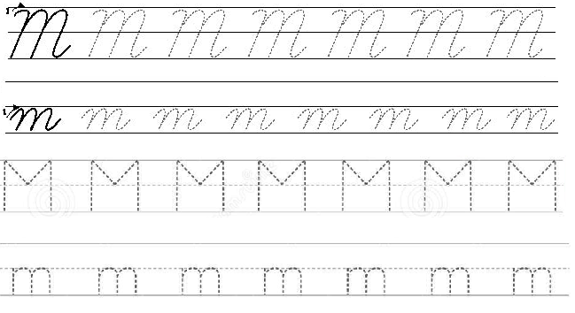

2.- Encierra en un círculo todas las letras M que encuentres (pueden ser mayúsculas, minúsculas, manuscritas e imprentas)

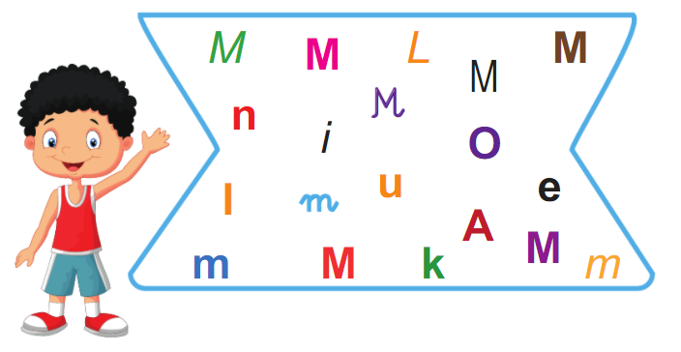

3.- Remarca las sílabas que se formar al juntar la M con las vocales

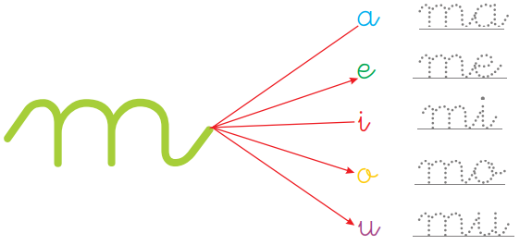

4.- Pinta las imágenes que comienzan con las silabas ma, me, mi, mo, mu

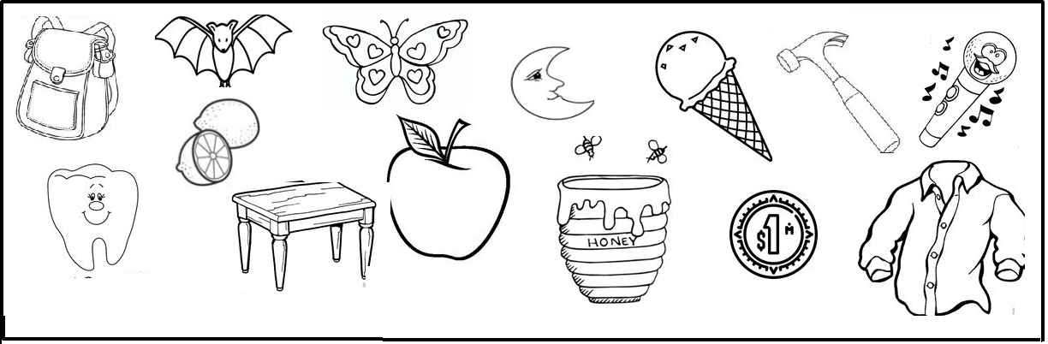

5.- Ordena las letras para escribir la palabra correcta (guíate por el orden de los colores)
